Сценарий приуроченный творчеству выдающегося писателя Чеченской Республики «Жизнь и творчество Канта Хамзатовича Ибрагимова»

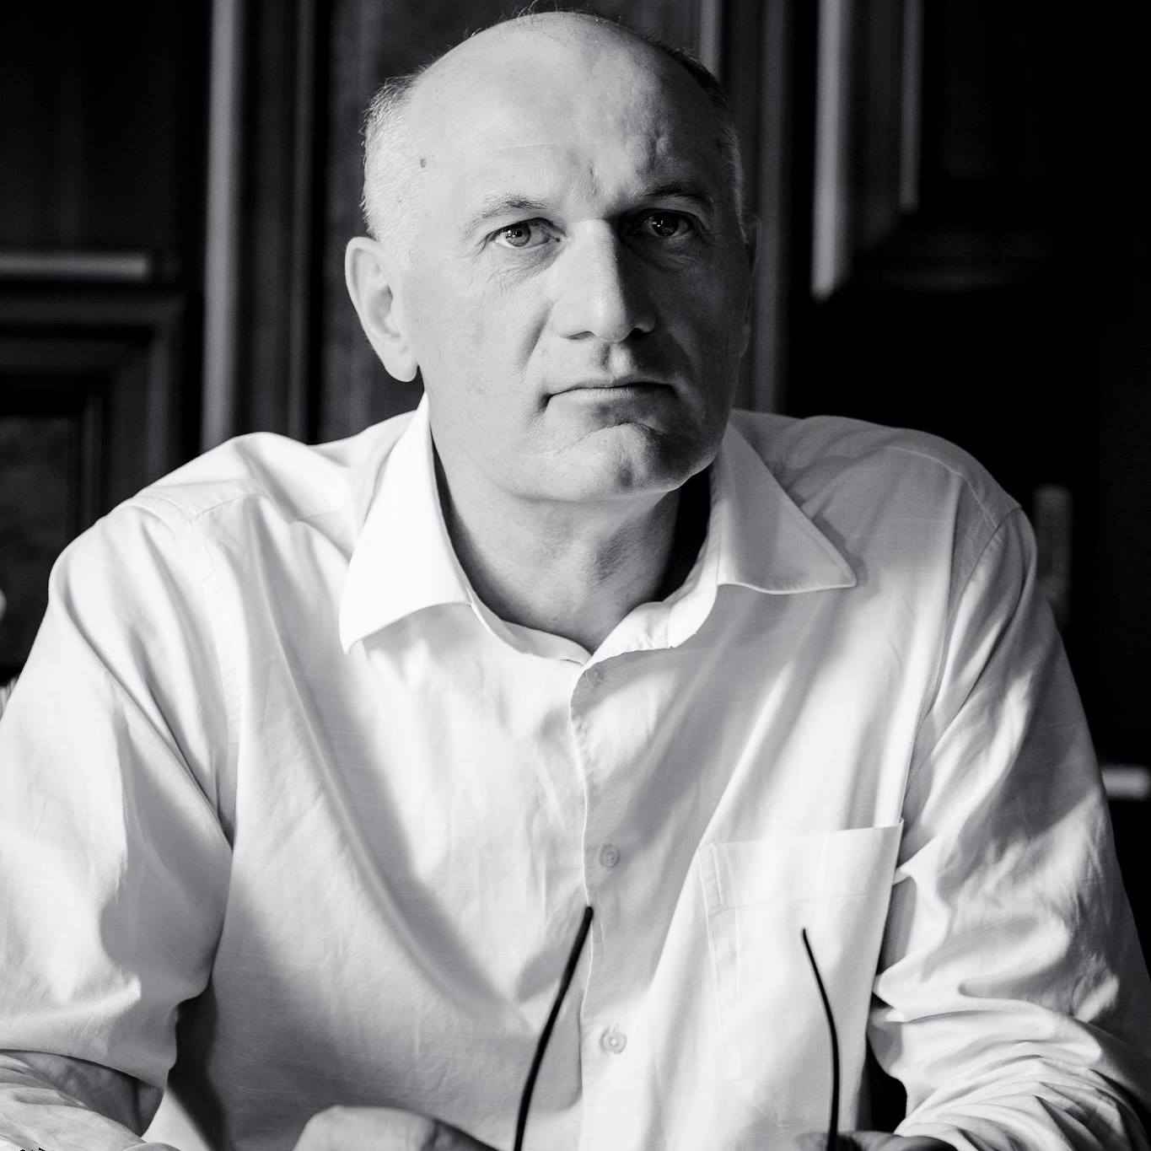

Ибрагимов, Канта Хамзатович — современный российский чеченский общественный и государственный деятель, писатель, лауреат Государственной премии Российской Федерации в области литературы и искусства, председатель Союза писателей Чеченской Республики, академик Академии наук Чеченской Республики, доктор экономических наук, профессор, член Союза писателей РФ. Родился в 1960 году в городе Грозном Чечено-Ингушской Автономной Советской Социалистической Республики в семье Хамзата Исмаиловича Ибрагимова — ученого, доктора химических наук. В 1977 г. окончил среднюю школу № 2 г. Грозного. В том же году поступил на дневное отделение экономического факультета Чечено-Ингушского государственного университета, который окончил в 1982г., получив диплом по специальности «экономист-бухгалтер».
После окончания учебы на экономическом факультете Чечено-Ингушского государственного университета в 1982 году Канта Хамзатович Ибрагимов работал экономистом в совхозе «Джалка» Шалинского района. С 1982 по 1983 гг. проходил службу в рядах Советской Армии в звании рядового. В 1987 г. поступил в аспирантуру Московской сельскохозяйственной академии им. К. А. Тимирязева. В 1990 г. защитил кандидатскую диссертацию и был назначен заместителем директора Чечено-Ингушского научно-производственного объединения «Севкавнефтегаз» (г. Грозный). В 1991 г. работал специалистом первой категории Совета Министров Чечено-Ингушской Республики, затем с 1992 по 1994 гг. — заместителем директора научно-исследовательского экологического центра «Аллам» (г. Грозный), после эскалации конфликта в Чеченской республике Канта Хамзатович уехал в Москву и в 1995 г. поступил в докторантуру Московской сельскохозяйственной академии им. К. А. Тимирязева. В 1996 г. досрочно защитил докторскую диссертацию на тему «Организационно-экономические проблемы развития и повышения эффективности плодоводства в рыночных условиях».
В 1999 г. был назначен заместителем руководителя Департамента Министерства по налогам и сборам Российской Федерации (г. Москва). С 2002 г. является членом Союза писателей Чеченской Республики и членом Союза писателей Российской Федерации. В 2004 г. Канта Хамзатович стал академиком Академии наук Чеченской Республики. Так же в 2004 г. Ибрагимов объявлен лауреатом Государственной премии Российской Федерации за 2003 год в области литературы и искусства за свою дебютную книгу «Прошедшие войны», которая была впервые издана в 1999 году. В 2009 году возглавил Союз писателей Чеченской республики. В настоящее время Ибрагимов К.Х. является председателем Правления союза писателей Чеченской Республики и председателем регионального отделения Чеченской Республики общероссийской общественной организации писателей «Литературный фонд России».
Ибрагимовым К.Х. опубликовано более 2-х десятков научных и учебно-методических работ (в том числе 3 монографии, 2 учебных пособия (в соавторстве). В 2010 году номинирован Нобелевским комитетом при Шведской Академии наук на соискание Нобелевской премии по литературе за роман «Детский мир», впервые изданный в 2005 году. В 2012 году повторно номинирован на соискание Нобелевской премии по литературе — за роман «Аврора»
Список книг Канта Ибрагимова:

УЧИТЕЛЬ ИСТОРИИ
ISBN ISBN 5-224-04348-4Год издания 2003
Издательство Олма Пресс Язык Русский
Подробнее на livelib.ru:
https://www.livelib.ru/author/292404/top-kanta-ibragimov

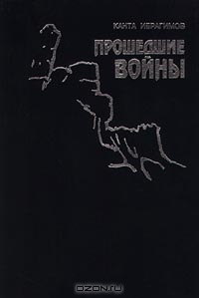
ПРОШЕДШИЕ ВОЙНЫ
ISBN 5-86646-116-1 Год издания 1999 Издательство Россия молодая Язык Русский
Подробнее на livelib.ru:
https://www.livelib.ru/author/292404/top-kanta-ibragimov

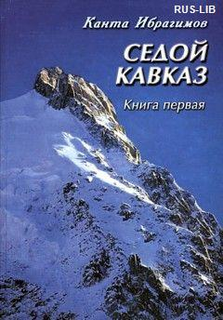
СЕДОЙ КАВКАЗ
Год издания 2007
Язык Русский Роман «Седой Кавказ», опубликованный в 2001 г., – остросюжетное, динамичное и захватывающее произведение. В нем как нигде более показана полная деградация и разложение советского строя, описан механизм распада огромной державы под величественным названием СССР. Эта перемена приводит к масштабным социальным потрясениям, меняет не только устои, но и жизненные ориентиры некоторых людей. «Седой Кавказ» – масштабное и где-то эпическое произведение. В нем много остроконечных граней, которые представлены в разных оттенках. Несмотря на то, что здесь так же, как и в «Прошедших войнах», описан драматический период, все же этот роман в целом представляет собой яркое, жизнеутверждающее, человечное произведение, так как он о чистой, красивой и трогательной любви.
Подробнее на livelib.ru:
https://www.livelib.ru/author/292404/top-kanta-ibragimov

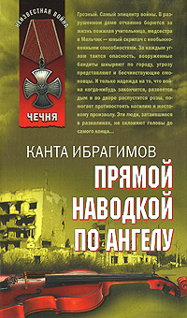
ПРЯМОЙ НАВОДКОЙ ПО АНГЕЛУ
ISBN 978-5-699-25309-8 Год издания 2008 Издательство Эксмо Язык Русский Грозный.
Самый эпицентр войны. В разрушенном доме отчаянно борются за жизнь пожилая учительница, медсестра и Мальчик - юный скрипач с необыкновенными способностями. За каждым углом таится опасность, вооруженные бандиты шныряют по городу, угрозу представляют и бесчинствующие омоновцы. И только надежда на то, что война когда-нибудь закончится, развеется дым и во дворе распустятся розы, помогает противостоять насилию и жестокому произволу. Эти люди, затаившиеся в развалинах, не склоняют головы до самого конца...
Подробнее на livelib.ru:
https://www.livelib.ru/author/292404/top-kanta-ibragimov
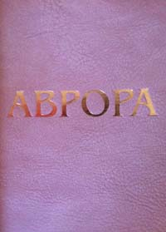
АВРОРА
ISBN 978-5-4314-0037-7 Год издания 2011 Издательство ФГУП "Издательско-полиграфический комплекс "Грозненский рабочий" Язык Русский
«Аврора» – роман о некоторых реалиях новейшей истории нашей страны. В основе сюжета – судьбы людей, являющихся невольными участниками трагических событий, происходящих в современной России. Герои романа – представители нашего общества, которые страдают, мучаются, верят, любят... и надеются.
Подробнее на livelib.ru:
https://www.livelib.ru/author/292404/top-kanta-ibragimov
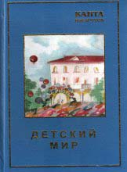
ДЕТСКИЙ МИР
ISBN ISBN 5-902925-01-0 Год издания 2005 Издательство Моц-АРТ Язык Русский
Это, конечно про войну. Причём, про первую: 1994-1995 г. И, конечно, глазами мальчика. Мальчик необычный, со сверхъестественными способностями и играет на скрипке (для чеченского ребёнка это покруче чем двигать предметы силой мысли). В общем, такой индиго-мальчик. Мальчиком его зовут, потому что в детдоме-колонии он, не помня своего имени, назвался «кант». Кант – по-чеченски значит «мальчик». Ну и как самого писателя зовут вы помните. Такая вот многозначность и игра смыслов. «Детский мир» это и мир глазами ребёнка и магазин «Детский мир» в Грозном, объект грёз мальчика, чья квартира была в доме над этим самым магазином.
Подробнее на livelib.ru:
https://www.livelib.ru/author/292404/top-kanta-ibragimov
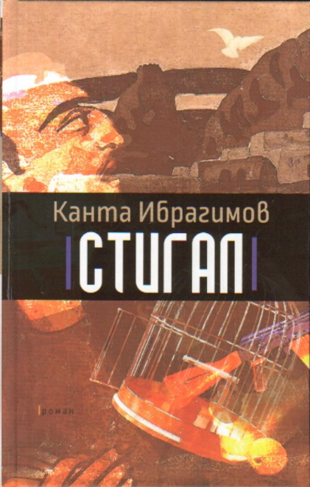
СТИГАЛ
ISBN 978-5-00095-009-8 Год издания 2015 Издательство У Никитских ворот Язык Русский Стигал - труженик, семьянин, один из тысячи чеченцев, чьи жизни были искалечены войной. Сын Кавказа, он живет по законам чести и справедливости. Однако что делать, если твои жена и сын погибли при бомбардировке, младший сын предан и убит родственником, а сам ты неизлечимо болен, потерял голос и только мычишь от боли и стыда? В чем найти смысл жизни?
Подробнее на livelib.ru:
https://www.livelib.ru/author/292404/top-kanta-ibragimov
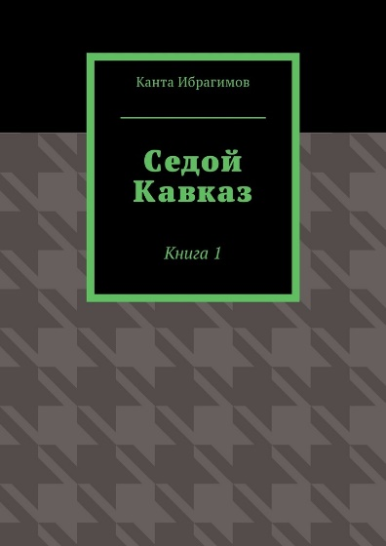
СЕДОЙ КАВКАЗ
ISBN 9785448596247 Издательство Издательские решения Язык Русский
В остросюжетном романе «Седой Кавказ» повествуется о гибели огромной державы под величественным названием СССР. Это историческое событие приводит к масштабным социальным потрясениям, меняет до неузнаваемости не только политические и экономические устои постсоветского общества, но и жизненно важные ориентиры отдельных групп людей и их типичных представителей. В настоящий том вошли первая – третья части романа «Седой Кавказ». Впервые опубликован в 2001 году.
Подробнее на livelib.ru:
https://www.livelib.ru/author/292404/top-kanta-ibragimov
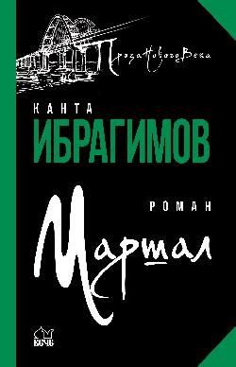
МАРШАЛ
ISBN 978-5-4484-2479-3 Год издания 2021 Язык Русский
Роман Канты Ибрагимова «Маршал» – это эпическое произведение, развертывающееся во времени с 1944 года до 2000-х годов. За этот период произошли депортация чеченцев в Среднюю Азию, их возвращение на родину после смерти Сталина, распад Советского Союза и две чеченских войны. Автор смело и мастерски показывает, как эти события отразились в жизни его одноклассника Тоты Болотаева, главного героя книги. Отдельной линией выступает повествование о танце лезгинка, которому Тота дает название «Маршал» и который он исполняет, несмотря на все невзгоды и испытания судьбы. Помимо того, что Канта Ибрагимов является автором девяти романов и лауреатом Государственной премии РФ в области литературы и искусства, он – доктор экономических наук, профессор, автор многих научных трудов, среди которых титаническая работа «Академик Петр Захаров» о выдающемся русском художнике-портретисте XIX в.
Подробнее на livelib.ru:
https://www.livelib.ru/author/292404/top-kanta-ibragimov
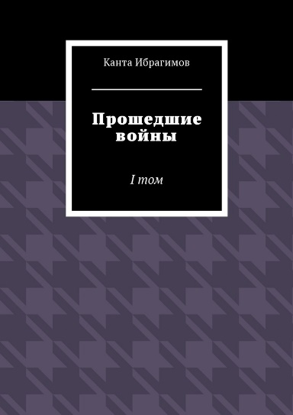
ПРОШЕДШИЕ ВОЙНЫ
ISBN 9785448592010 Издательство Издательские решения Язык Русский Действие романа охватывает конкретный временной период прошлого века: с 1924 по 1995 год, с момента зарождения советского государства до полного распада системы. Становление власти Советов, пожалуй, одна из самых драматичных страниц в истории Северного Кавказа, где «приватизация» проходила наиболее жестоко. А далее – легендарная Колыма, две войны, изгнание родного народа и вновь голод, нищета, человеческие потери и… надежда. Роман впервые опубликован в 1999 году.
Подробнее на livelib.ru:
https://www.livelib.ru/author/292404/top-kanta-ibragimov
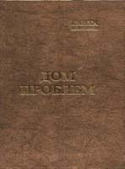
ДОМ ПРОБЛЕМ
ISBN ISBN 978-5-902925-10-1 Год издания 2009 Издательство Моц-АРТ Язык Русский
«Дом проблем» роман сложный и идеализированный, охватывающий период развала СССР, коммунистической идеологии и становления Российской Федерации. Это новейшая история, катаклизмы, войны, передел государственной собственности и многое другое.
Подробнее на livelib.ru:
https://www.livelib.ru/author/292404/top-kanta-ibragimov

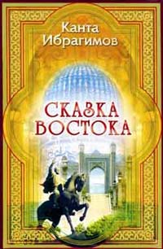
ISBN ISBN 978-5-98020-068-8 Год издания 2007 Издательство Лада Язык Русский
Подробнее на livelib.ru:
https://www.livelib.ru/author/292404/top-kanta-ibragimov
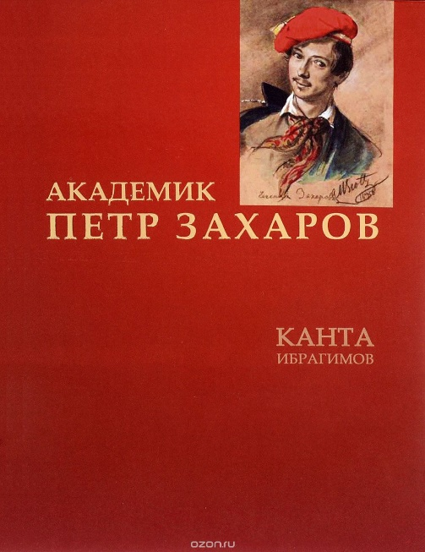
АКАДЕМИК ПЕТР ЗАХАРОВ
ISBN 978-5-4314-0161-9 Год издания 2014 Издательство Издательско-полиграфический комплекс "Грозненский рабочий" Язык Русский
Художник Петр Захарович Захаров-Дадаюртский (1816-1846) - один из выдающихся представителей чеченского народа, единственный в XIX веке профессиональный художник - чеченец по национальности. Плененный в младенческом возрасте царскими солдатами, оторванный от Родины, он посредством искусства отстоял свою свободу и обессмертил свое имя. Знаменательно, что сам Карл Брюллов назвал его вторым после себя портретистом. Развернуться во всю мощь и ширь таланту Захарова помешала ранняя смерть - он прожил всего 30 лет Но при этом уже в 27 стал академиком живописи. Сегодня работы мастера экспонируются в крупнейших музеях России. Научно-публицистическое исследование "Академик Петр Захаров" - весомый, глубокий, внутренне пережитый писателем Канта Ибрагимовым труд о жизни и деятельности гениального чеченского художника, основанный на неизвестных ранее архивных материалах.
Подробнее на livelib.ru:
https://www.livelib.ru/author/292404/top-kanta-ibragimov

Составитель МБУК «Централизованная библиотечная система Курчалоевского муниципального района
Центральная районная библиотека
Программист Магомаева Малика Руслановна

